**DIAGRAMA DE CLASSE – AJUDAPSICO**



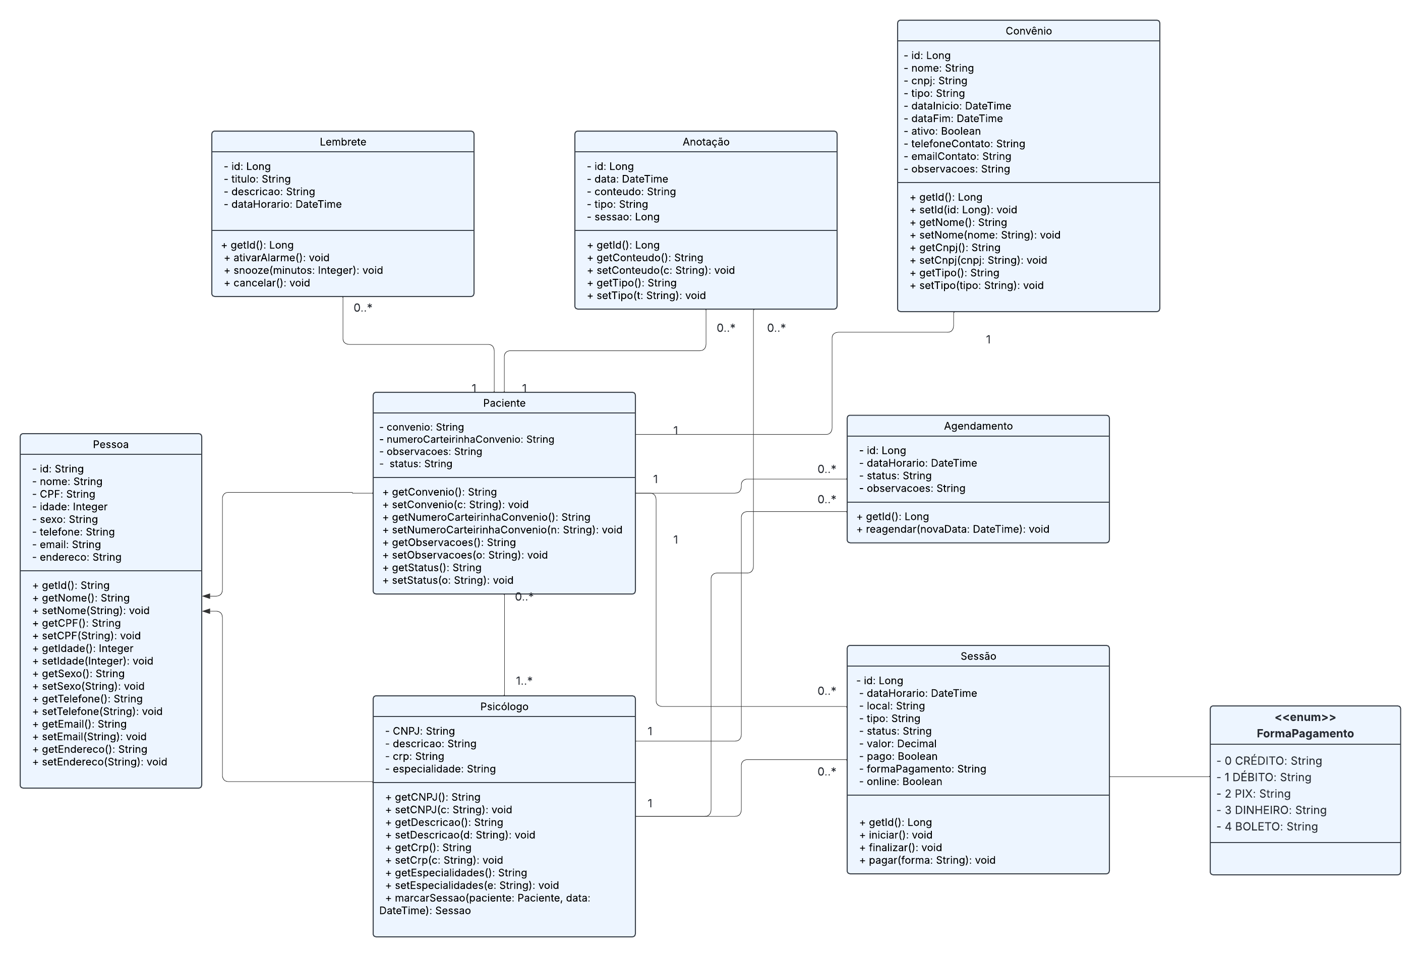



Psicólogos criam seus próprios convênios possíveis??